ANEXO 3
PLANOS
SHUSHUFINDI, ÁREA URBANA
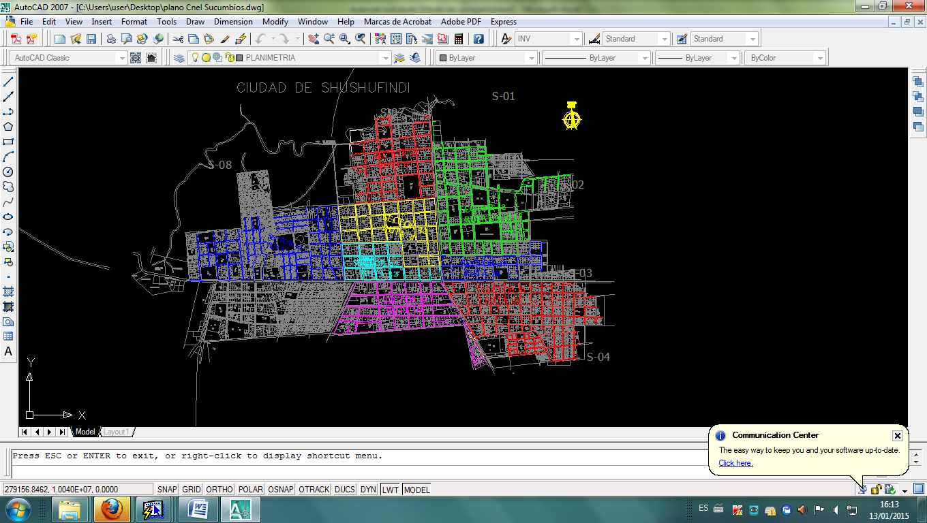

TARAPOA, ÁREA URBANA
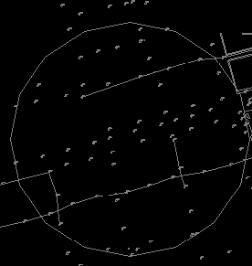

SANSAGUARI, ÁREA URBANA
